

|  |  |
| --- | --- |
| 成 绩 |  |
| 批阅教师 |  |
| 日 期 |  |

**桂林电子科技大学**

**实验报告**

**2020 -2021 学年第 二 学期**

开 课 单 位 桂林电子科技大学北海校区

适用年级、专业 18级专升本

课 程 名 称 FPGA技术综合设计实训

主 讲 教 师

实 验 名 称 多位加法器

实 验 学 时

学 号

姓 名

**实验二 多位加法器的原理图设计**

一、实验目的

① 进一步掌握 Quartus II 原理图输入法的编辑、编译（综合）、仿真和编程下载的操作

过程。

② 掌握用原理图输入法设计 4 位加法器电路的方法，并通过电路仿真和硬件验证，进

一步了解 4 位加法器的功能。

③ 在 Quartus II 软件中，掌握用原理图进行顶层设计的方法。

二、实验原理

4 位加法器的元件符号如图 2.1 所示，其中 A[3..0]和 B[3..0]是加法器的两个 4 位二进制

数加数输入端，CIN 是低位进位输入端，SUM[3..0]是加数之和输出端，COUT 是向高位进位

的输出端。

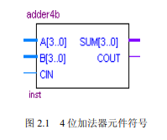

三、实验设备

① EDA 实训仪 1 台。

② 计算机 1 台（装有 Quartus II 软件）。

四、实验内容

在 Quartus II 软件中，将实验一中的 1 位全加器电路生成 1 个元件符号，然后新建一个 4

位加法器的工程，利用生成的 1 位全加器元件，用原理图的方法设计出 4 位的加法器电路，

然后进行编辑、编译（综合）、仿真，引脚的锁定，并下载到 EDA 实训仪中进行验证。

图 2.1 4 位加法器元件符号桂林电子科技大学信息科技学院电子工程系《EDA 技术及应用》实验指导书

- 3 -

注：用 EDA 实训仪上的拨动开关 S3~S0 作为加数 A，S7~S4 作为加数 B，S8 作为低位

进位输入端 CIN，用数码管 SEG0 作为和输出端 SUM[3..0]，用发光二极管 L0 作为进位输出

端 COUT。

五、实验预习要求

① 查阅资料，复习有关多位加法器的内容，并认真阅读实验指导书，分析、掌握实验

原理。

② 利用实验一中的 1 位全加器电路生成的元件符号，设计出 4 位加法器的电路图。

六、实验总结

① 进一步总结用 Quartus II 软件的原理图输入法进行数字电路设计的方法及步骤。

② 对本次实验进行总结并完成思考题。

七、思考题

参考 4 位加法器的设计过程，设计出 8 位加法器电路。要求先完成 8 位加法器的原理图

输入，然后完成编译（综合）、仿真、引脚锁定、编程下载和硬件验证操作。

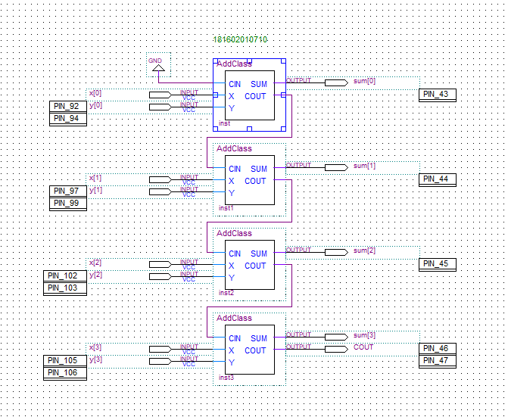

**五、仿真波形与实物图**

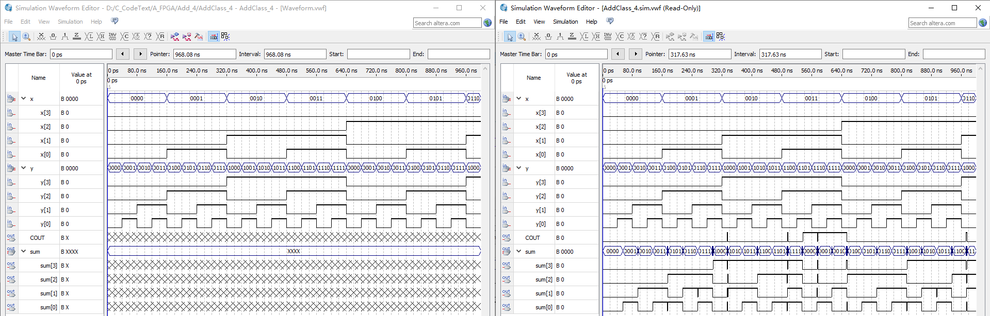

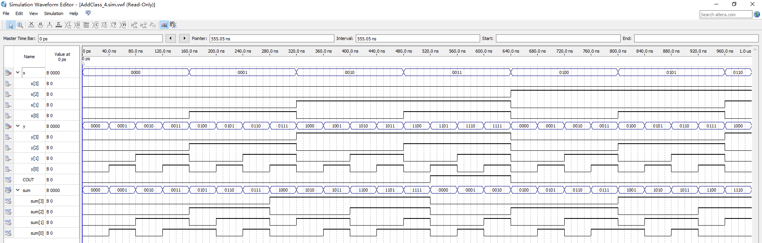

**实物图**

**六、实验总结**

对本次实验进行总结并完成思考题。 总结： 1、在做大型的课程设计时，要先弄清楚实验的目的和原理，选择合适的器件，先进行器件的分布； 2、通过这次课程设计，加强了我动手、思考和解决问题的能力； 3、在课程设计过程中，不仅使我学到了相关的专业知识，而且锻炼了自己的团队合作能力和独自思考能力，在和老师的交流过程中，师生互动，加深了师生之间的感情； 4、在本次课程设计中，我了解了课程设计的一般步骤，学会了怎样去根据课题的要求去设计电路； 5、经过课程设计加深了对数字电子技术知识的理解，如加法器，译码器和数码管的基本知识和各种型号的电子器件之间的区别